**МИНИСТЕРСТВО ЦИФРОВОГО РАЗВИТИЯ СВЯЗИ И МАССОВЫХ КОММУНИКАЦИЙ**

**Ордена Трудового Красного Знамени**

**Федеральное государственное бюджетное образовательное учреждение высшего образования**

**«Московский технический университет связи и информатики»**

Кафедра «Математическая Кибернетика и Информационные технологии»

Лабораторная работа №6

Выполнил: Студент группы

БВТ2402

Никита Иванов

Москва

2024

# Лабораторная работа № 6 Работа с классами ч.2

**Цель работы**: Получить практический опыт работы с ООП в Python. использование инкапсуляции, наследования.

## Задание 1: Защита данных пользователя

## 

1. Создайте класс **UserAccount**, который представляет аккаунт пользователя с атрибутами: имя пользователя (**username**), электронная почта (**email**) и приватный атрибут пароль (**password**).
2. Используйте конструктор **__init__** для инициализации этих атрибутов.
3. Реализуйте метод **set_password**(**new_password**), который позволяет безопасно изменить пароль аккаунта.
4. Реализуйте метод **check_password**(**password**), который проверяет, соответствует ли введённый пароль текущему паролю аккаунта и возвращает **True** или **False**.
5. Создайте объект класса **UserAccount**, попробуйте изменить пароль и проверить его с помощью методов **set_password** и **check_password**.

## Задание 2: Полиморфизм и наследование

## 

1. Определите базовый класс **Vehicle** с атрибутами: **make** (марка) и **model** (модель), а также методом **get_info**(), который возвращает информацию о транспортном средстве.

Создайте класс **Car**, наследующий от **Vehicle**, и добавьте в него атрибут **fuel_type** (тип топлива). Переопределите метод **get_info**() таким образом, чтобы он включал информацию о типе топлива.

|  |
| --- |
| # 1  **class** **UserAccount:**  **def** __init__**(**self**,** username**,** email**,** password**):**  self**.***username* **=** username  self**.***email* **=** email  self**.***__password* **=** password  **def** set_password**(**self**,** new_password**):**  a **=** **input(**"Enter email: "**)**  **if** a **==** self**.***email***:**  self**.***__password* **=** new_password  **return** "Password changed"  **else:**  **return** "Email is incorrect"  **def** check_password**(**self**,** password**):**  **if** password **==** self**.***__password***:**  **return** **True**  **else:**  **return** **False**  obj **=** UserAccount**(**"Alex"**,** "123@ht.com"**,** "0000"**)**  **print(**obj**.***set_password***(**"1111"**))**  **print(**obj**.***check_password***(**"0000"**))**  # 2  **class** **Vehicle:**  **def** __init__**(**self**,** make**,** model**):**  self**.***make* **=** make  self**.***model* **=** model  **def** get_info**(**self**):**  **return** self**.***make***,** self**.***model*  **class** **Car(**Vehicle**):**  def __init__(self, make, model, fuel_type):  super().__init__(make, model)  self.fuel_type = fuel_type  def get_info(self):  return self.make, self.model, self.fuel_type  obj = Car("Toyota", "Prado", "Diesel")  print(obj.get_info()) |

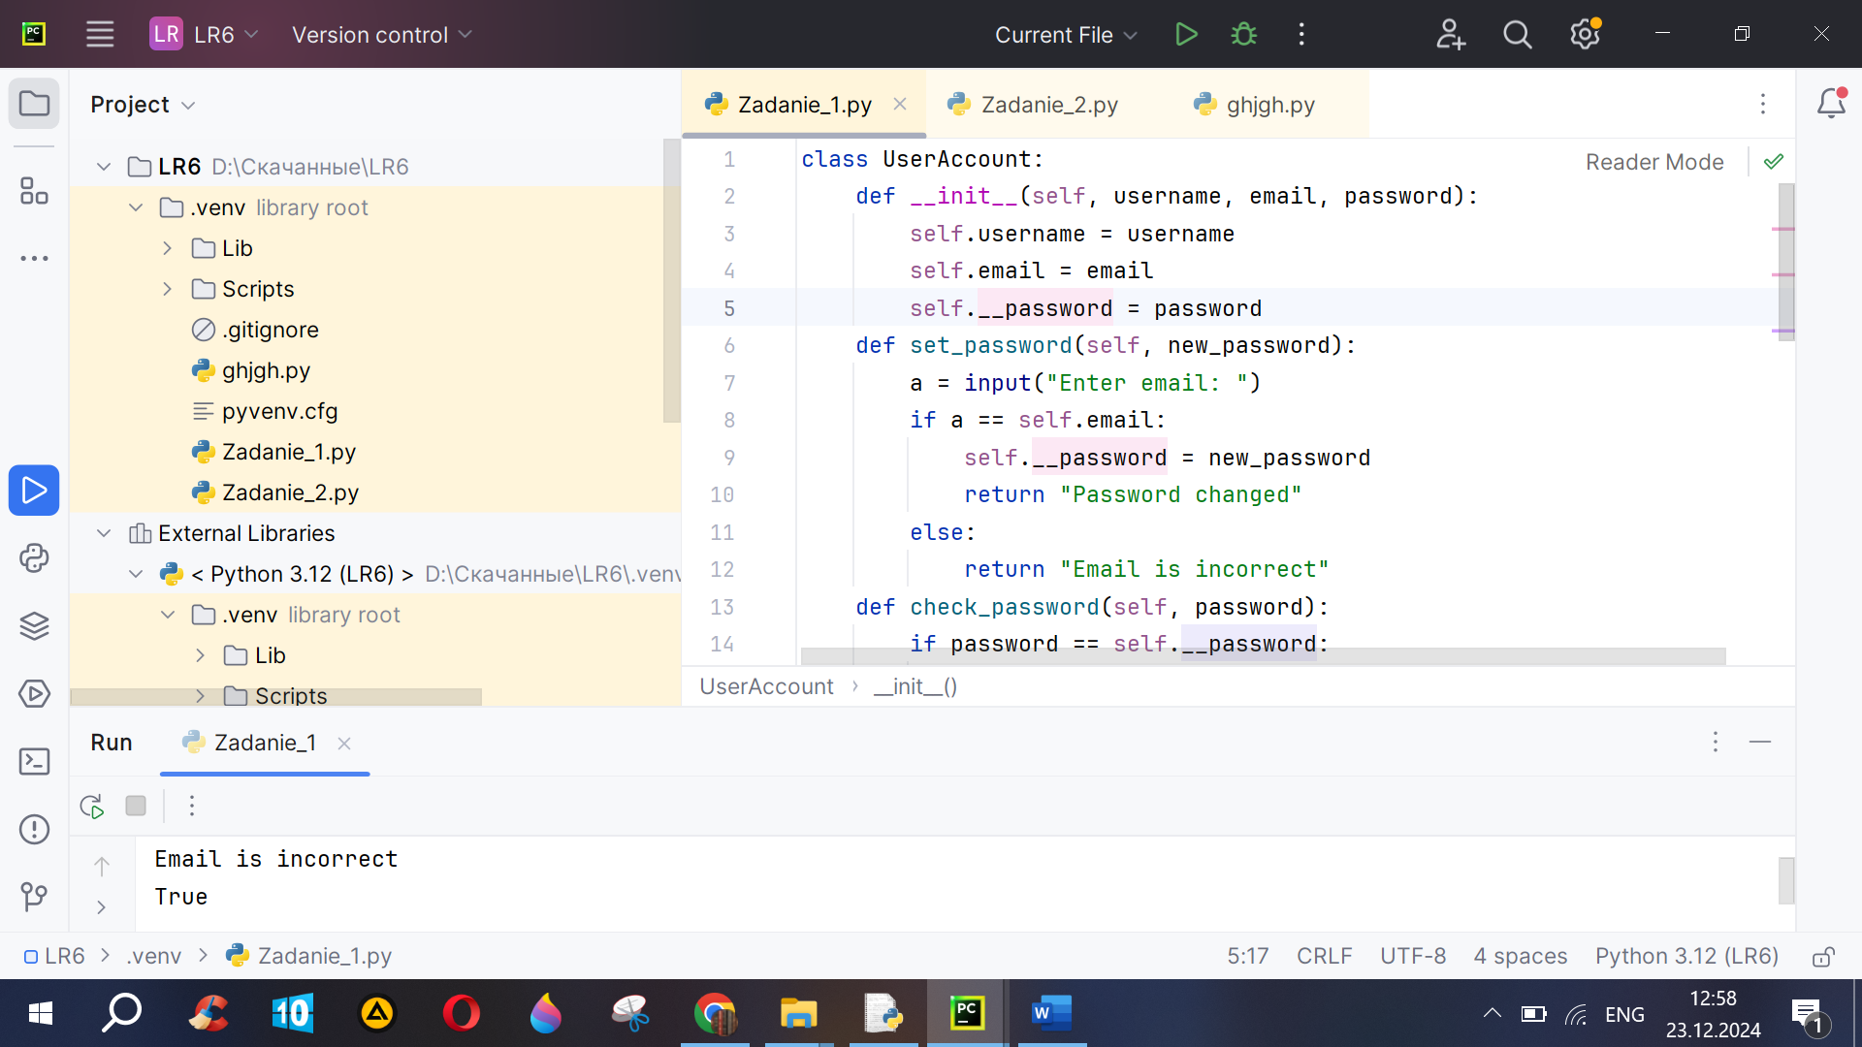

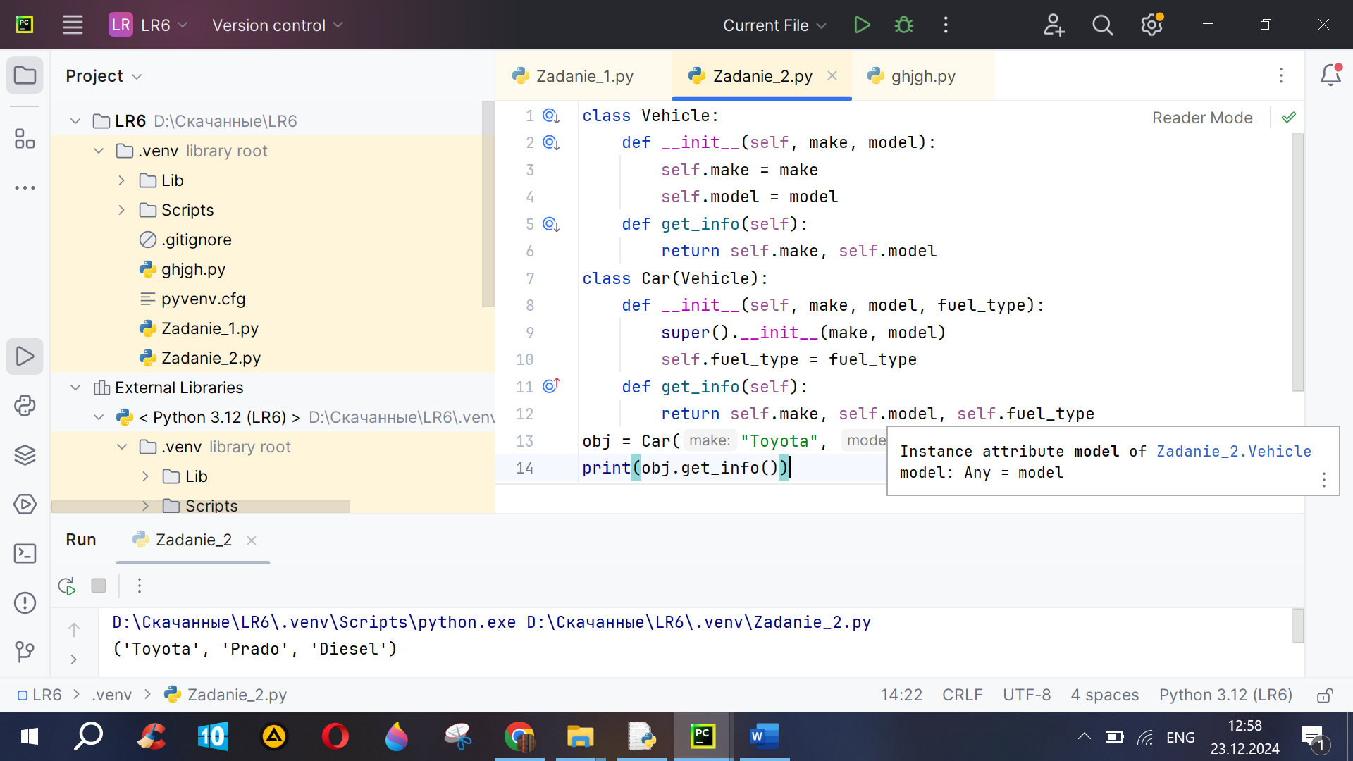

Вывод: получил практический опыт работы с ООП в Python. использование инкапсуляции, наследования.